Atitit uke月份称呼 团队文化 attilax著



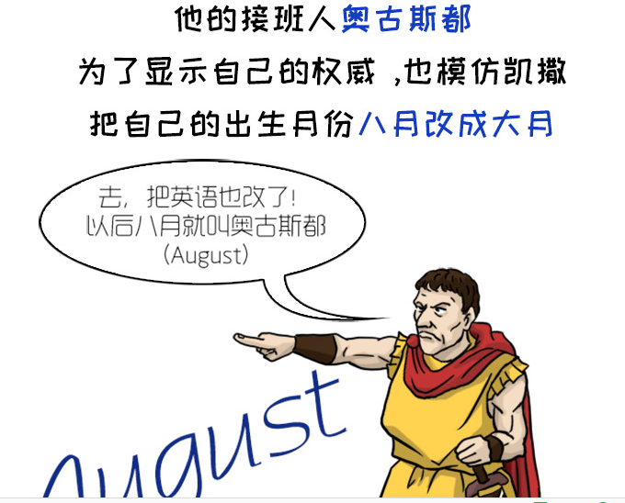

Attilax为了显示自己的权威，也罢自己的出生月份三月份，改为了大月，名字改成阿提月。

|  |  |  |
| --- | --- | --- |
|  | Uke叫法 | 中文叫法 |
| January雅努斯月 |  |  |
| February菲勃卢姆 |  | 制成的名叫Februa的鞭子 |
| March玛尔斯， | 阿提月 | 纪念战神玛尔斯， |
| April |  | 拉丁文April（即开花的日子 |
| May |  | 女神玛雅，专门司管春天和生命 |
| june神话中的裘诺 |  |  |
| July |  | Julius（即朱里斯）  凯撒的名字――拉丁文Julius（即朱里斯 |
| Augustus（奥古斯都）的尊号 |  |  |
| September 老七月  October  November  December |  |  |